Adı : **SİNDİRİM SİSTEMİ DEĞERLENDİRME ETKİNLİĞİ**

Soyadı :

Sınıfı ve Numarası :

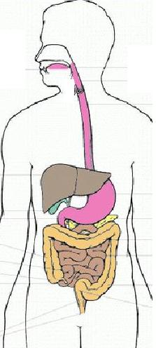1.

Adım:

Görevim:

Adım:

Görevim:

Adım: Pankreas

Görevim:

Adım:

Görevim:

Adım:

Görevim:

Adım:

Görevim: Yutaktan aldığım besinleri mideye iletirim.

Adım:

Görevim:

Adı : 1p x 6 = 6 p

Görevi: 2p x 6 = 12 p Toplam =18p

2. Aşağıda sindirim sistemine ait 10 adet bilgi verilmiştir. Bu bilgilerden doğru olanlar için bilginin sağ tarafına (D) yanlış olanlar için ise (Y) harfi koyunuz.

1. Besinler yapıtaşlarına kadar parçalandığında sindirim sona erer.
2. Yağların kimyasal sindirimi midede başlar.
3. İncebağırsakta tüm besin gruplarının (k.hidrat, protein ve yağ) kimyasal sindirimi gözlemlenir.
4. Vitaminlerin sindirimi ağızda başlar ince bağırsakta sona erer.
5. Kimyasal sindirim için enzim gerekmez.
6. Midede besinlerin bulamaç haline getirilmesi mekanik sindirim olarak kabul edilir.
7. Safra salgısının yağlara etki etmesi kimyasal sindirimdir.
8. Tükürük karbonhidratların kimyasal sindirimini başlatır.
9. Mide özsuyu yalnızca proteinlere etki eder.
10. Besinlerin yapı taşları kalınbağırsaktan emilerek kana geçer.

Her doğru: 2 p , Toplam : 20 p

3.

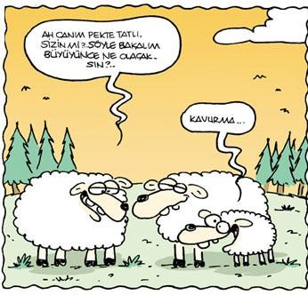

Anlaşıldı yavrum. Yanda verdiğim diyet listesini harfiyen uygula…

Valla hocam bu günlerde çok otladım galiba kendimi bir hoş hissediyorum.

Kuzucan’a 2 günlük yeterli ve dengeli beslenme programı uygulayalım ki kendini iyi hissetsin.

1. Gün

Kahvaltı :

Öğle yemeği:

Akşam yemeği:

1. Gün

Kahvaltı :

Öğle yemeği:

Akşam yemeği:

Her öğün :3 p , Toplam : 3p x 6 = 18 p

4. Kuzucan’a sindirim sisteminin sağlığını koruması için vereceğiniz kişisel önerileriniz nelerdir? (en az 4 tane olsun)

Her öneri : 5 p , Toplam: 5 p x 4 = 20 p



5.Aşağıdaki tabloda bulunan boşlukları uygun ifade ya da işaretlerle tamamlayalım.

|  |  |  |  |  |  |
| --- | --- | --- | --- | --- | --- |
|  | Organlar | Salgılanan /bulunan sıvı | Mekanik sindirim | Kimyasal Sindirim | Sindirilen besin içeriği |
| Sindirim sistemi organları | Ağız |  | + | + | Karbonhidrat |
| Yemek borusu |  |  |  |  |
| Mide | Mide özsuyu |  |  |  |
| İnce bağırsak |  |  |  |  |
| Kalın bağırsak |  |  |  |  |
| Sindirime yardımcı organlar | Karaciğer |  |  |  |  |
| Pankreas |  |  |  |  |

(+) sindirim var, (-) sindirim yok. Herbiri 1 p, Toplam 24 p

Başarılar dilerim.

Erdem KOÇAK